課程表：

花蓮場：8月29日(星期六)
時間 | 授課教師 | 課程名稱
08:00-08:20 | 報到
08:20-08:30 | 開幕儀式
08:30-09:30 | 鍾文觀 老師 | 嬰幼兒族語學習概論
09:40-10:40 | 黃東秋 老師
10:50-12:20 | 呂美琴 老師 | 戶外嬰幼兒親子族語互動
12:20-13:20 | 午餐時間
13:20-14:20 | 呂美琴 老師 | 戶外嬰幼兒親子族語互動
14:30-15:30 | 郭李宗文 老師 | 族語分級制度說明
15:40-17:40 | 郭李宗文 老師 | 嬰幼兒身心發展檢視

8月30日(星期日)
時間 | 授課教師 | 課程名稱
08:30-08:50 | 報到
09:00-11:30 | 吉娃思巴萬 老師 | 家庭中嬰幼兒親子族語互動
11:30-12:30 | 午餐時間
12:40-14:40 | 呂美琴 老師 | 嬰幼兒族語學習環境及網路教材
14:50-15:00 | 呂美琴 老師 | 綜合討論
15:00 | 大合照

其他注意事項
（一）交通費補助：
- 居住地至上課地點達(單程)30公里以上者，核實給予交通費補助，最高以鐵路自強號票價支給。
- 於報名表中確實填寫所搭乘交通工具及起迄點。
- 交通費將匯入個人帳戶。
- 請與會人員將身分證及帳戶封面影本黏貼於本報名表後空白處，以利相關代辦費用之撥付。若無攜帶相關資料，造成後續撥付困難，請自行負責。
- 切結書：申請交通補助者，請務必填寫切結書(附件2)
（二）住宿費補助：
- 資格：居住地至上課地點達(單程)60公里以上者，並附上相關證明俾本中心先行
審查，審查通過後始可補助住宿費用。
- 住宿地點：
可由專管中心代為訂房，若由個人自行訂房，請選擇距課程地點較近之住宿。住宿費用實報實銷以1600元為上限，並開立發票於課程報到時回繳於專管中心人員，若未收到收據則不予補助。
開立發票之抬頭及統編資訊如下：
抬頭：國立臺東大學
統編：93504006
- 補助期間：課程日期前一日及第一日。
- 切結書：申請住宿者，請務必填寫切結書(附件3) 。
（三）課程費用：
參與訓練課程不收取任何費用。
（四）請各直轄市及縣市政府協助彙整轄屬族語新任保母報名表、身分證正反面影本及帳戶
影本各乙份，俾後續追蹤輔導。
（五）請參加人員確實填寫基本資料，由專管中心辦理保險事宜。
（六）新任族語保母除重大事故外，須於七日前請假(請假單，如附件4)，並至另一研習場
次補訓練時數，若無參與訓練者，應列為不適任之族語保母資格，並由縣市政府依
相關規定逕予解聘。

109年度原住民族語扎根計畫
附件1
新任族語保母職能強化訓練報名表
縣市別 |  |  |  | 參與場次 |  |  | □屏東場  □花蓮場
姓名 |  |  | 性別 |  |  |  |  |  | 身分證字號
出生年月日 |  |  | 聯絡電話 |  |  | 市話： 手機：
緊急聯絡人 |  |  | 關係 |  |  |  |  | 緊急聯絡人電話
現居地址
膳食 | □葷食 □素食
住宿費 | □ 申請住宿費並由專管中心代訂  □ 自行訂房  □ 不申請住宿費  ※居住地至上課地點達60公里以上者即可申請，並附上相關證明以茲本中心先行審查，審查通過後始可補助住宿費用。  ※訂房費用實報實銷以1600元為上限，並開立發票於課程報到時回繳於專管中心人員，若未收到收據則不予補助。
交通費 | □ 申請交通費  □ 不申請交通  ※符合(單程)30公里以上之規定，以搭乘大眾運輸工具(鐵路、公車及客運)費用核實支付  ※鐵路以自強號補助，飛機、高鐵、計程車不予報支。
 | 去回程 | 交通工具 |  |  | 起點(站牌名稱) |  |  |  |  | 迄點(站牌名稱) |  |  | 備註
 | 去程 | 鐵路
 |  | 客運/公車
 | 回程 | 鐵路
 |  | 客運/公車
注意事項 | 1.請確實填寫基本資料，由專管中心辦理保險。  2.請將身分證正反面影本及存摺封面影本黏貼至本表背面空白處。  3.若無提供相關資料，造成後續撥付困難，請自行負責。

切 結 書
附件2

茲證明本人_________居______ (縣市)因交通距離偏遠(依據原住民族委員會代辦費相關規定辦理)，需申請交通補助者，倘有填寫不實或經由人檢舉，尚須負相關之法律責任。

此致

原住民族委員會

申請人： (簽章)
身分證字號：
電話：

中 華 民 國 年 月 日

切 結 書
附件3

茲證明 _________(縣市)本人____________因交通距離偏遠(依據原住民族委員會代辦費相關規定辦理)，倘有填寫不實或經由人檢舉，或申請住宿後發現未住宿者，每晚須繳回住宿費用新臺幣1,600元/晚，尚須負相關之法律責任。

此致

原住民族委員會

申請人： (簽章)
身分證字號：
電話：

中 華 民 國 年 月 日

109年度原住民族語扎根計畫
附件4
新任族語保母職能強化訓練
請假單

姓名 |  | 參與場次 | □屏東場  □花蓮場
請假日期
事由
備註 | 新任族語保母除了重大事故外，須在七日前請假，並需另到任一辦理場次補上訓練時數，若無參與訓練者，應列為不適任之族語保母資格，將建議縣市政府逕予解聘。
- 縣市審核：
□是 或 □否，認定為重大事故，家訪員督導簽章：
- 專管中心審核：
□通過 □不通過，專管中心計畫主持人簽章：

聯絡人: 管晧翔 電話：089-318855#3393 / 手機:0921-155972
陳聖慧 電話：089-318855#3394 / 手機:0932-559841

中 華 民 國 年 月 日

花蓮縣社會福利館 交通資訊
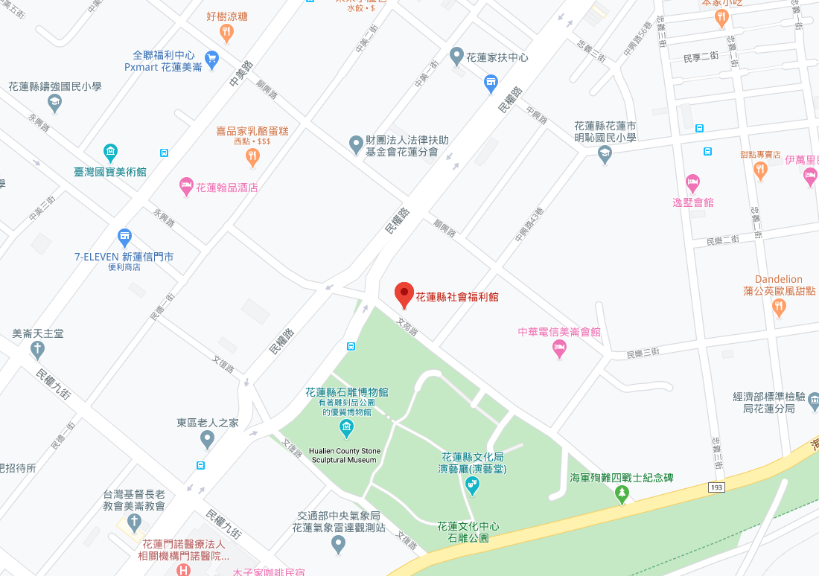
自行開車：
(1)台東往花蓮方向：由台11(台11丙)線接縣道193號，左轉文苑路。
(2)宜蘭往花蓮方向：由台9線接縣道193號，右轉文苑路。
大眾運輸：至花蓮轉運站搭乘公車1123、1132前往花蓮縣政府站，再步行永興路接文苑路，約
13分鐘

花蓮縣社會福利館外觀
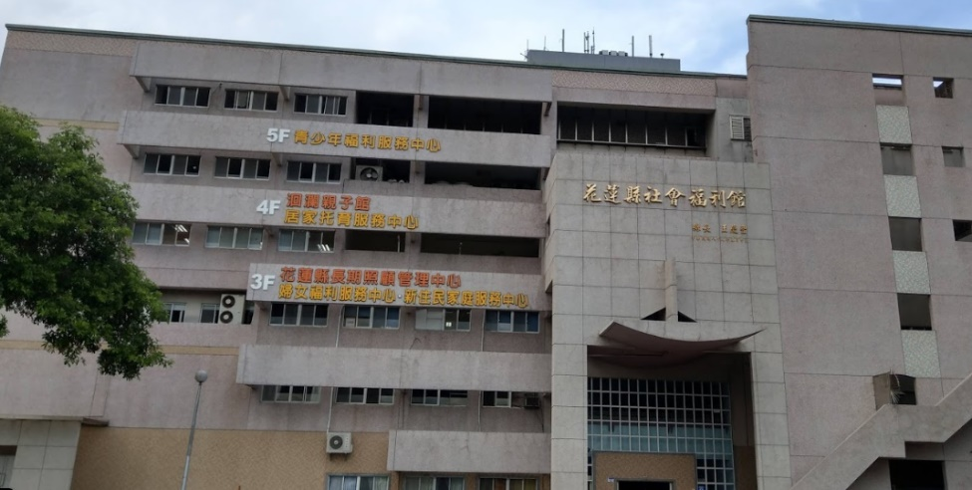

因應新型冠狀病毒肺炎(COVID-19)，本訓練課程防疫措施如下：
附件6

1、課程前
(1)完成場地及上課設備消毒，備好含75%酒精之乾洗手或相關消毒用
品。
(2)規劃學員報到及課程中之動線，進出口分開管制，避免學員群聚。
(3)廁所需備有洗手乳及擦手紙，避免手部潮濕導致染菌風險。
(4)設置體溫量測站，以額溫槍、圓點貼(或蓋章)方式，控管人員進
出。
若有相關旅遊史、接觸史或群聚史並通報相關衛生單位協助處理。
(5)活動場地外張貼防疫標語，並備有洗手設施及消毒用具供參加人
員使用。
(6)參與研習人員請自備口罩全程佩戴。
2、課程中
(1)每堂課上課前，於教室門口再次對進入教室學員進行手部消毒。
(2)於中午休息時間對上課場地及教材進行二次消毒。
(3)如有人員疑似發燒（額溫大於37.5度；耳溫大於38度）或有上呼
吸道感染症狀，則立即通知活動現場人員。
(4)有發燒或呼吸道症狀者，應儘速就醫並在家休養，避免參加集會活
動。

